No Daftar : KLFR-103
FORMULIR PENDAFTARAN

KELAS : Perorangan
KATEGORI PERLOMBAAN : Adzan Tingkat SD

- DATA PESERTA
- Nama Lengkap : FAEYZA RAFIF HANAN
- Tempat / Tanggal Lahir : Klambir lima kebun, 14-03-2015
- Jenis Kelamin : Laki Laki
- Nomor HP / WA : 085262558855
- Utusan Dusun : Dusun XI Blok M
- NIK : 1207241403150001

- PERNYATAAN PESERTA
Saya yang bertanda tangan di bawah ini menyatakan bahwa data yang saya isi adalah benar dan siap mengikuti peraturan MTQ yang berlaku.

Klambir Lima : 30-03-2026

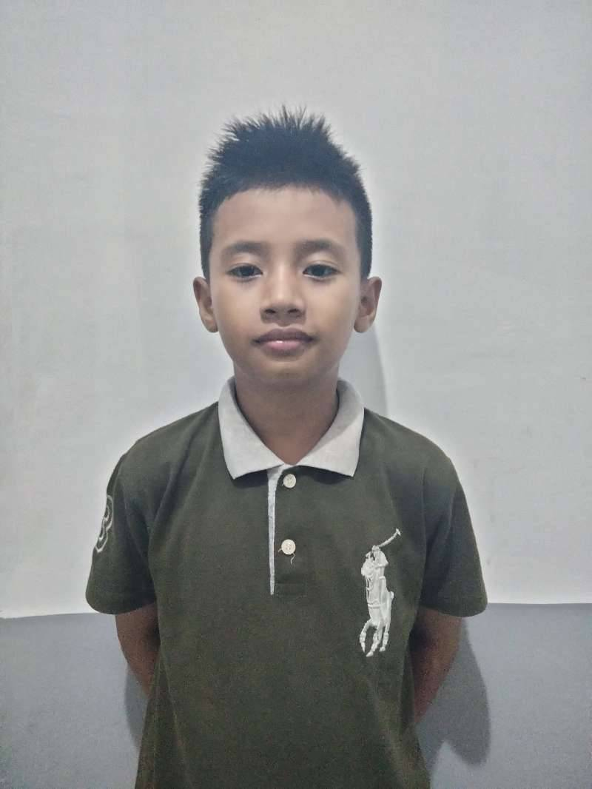 | 

